参照秘密级管理★启用前
试卷类型：A
2022年潍坊市初中学业水平考试
地理试题
2022.6
注意事项：
1.本试题分第1卷和第Ⅱ卷两部分。第I卷4页，为选择题，共40分。第Ⅱ卷4页，为非选择题，共60分。全卷满分100分，考试时间60分钟。
2.答卷前务必将试题密封线内及答题卡上面的项目填涂清楚。所有答案都必须涂、写在答题卡相应位置，答在本试卷上一律无效。
第I卷选择题（共40分）
一、选择题（下列各题的四个选项中，只有一个是正确的。每小题2分，共40分）
神舟十三号载人飞船于2021年10月16日发射升空，随后与“天和”核心舱成功对接形成组合体。“天和”核心舱轨道高度为400～450公里，自西向东绕地球飞行一圈大概90分钟下图示意中国宇航员从核心舱拍摄的地球照片。据此完成下面小题。
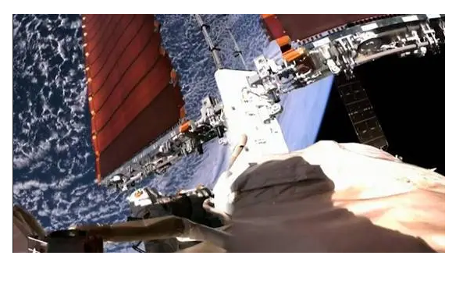
1. 宇航员看到的地球形状与古人认为的“天圆地方”不同，其原因是观察时（ ）
A. 高度不同 B. 天气不同 C. 季节不同 D. 时刻不同
2. 地面上的一天，在“天和”核心舱的宇航员经历的昼夜交替次数是（ ）
A. 8次 B. 12次 C. 14次 D. 16次
【答案】1. A 2. D
【解析】
【1题详解】
根据所学知识可知，天圆地方是古人在地球表面所认为的地球的形状。而神舟13号载人飞船距离地球高度为400-450公里，因此，与古人认为的天圆地方不同的原因是观察高度不同。综上所述，A符合题意，排除BCD。故选A。
【2题详解】
根据材料可知，“天和”核心舱自西向东绕地球飞行一圈大概90分钟。地球自转一周的时间为24小时，即1440分钟，因此其经历的昼夜交替次数为16次。综上所述，D符合题意，排除ABC。故选D。
【点睛】地球的自转周期为约为24小时，公转周期约为一年，即365天。证明地球是球体的实例：拍摄的地球卫星照片、登高望远、远去的船帆、月食等。
2022年第二十四届冬奥会在北京成功举行，北京成为世界上第一个“双奥之城”。花样滑冰等冰上项目在国家体育馆举行。下图示意部分奥运场馆分布。据此完成下面小题。
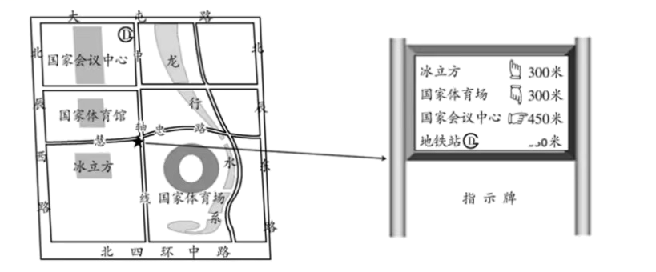
3. 小明在国家体育场观看完开幕式后，想去观看花样滑冰比赛，方位在（ ）
A. 西北方向 B. 西南方向 C. 东北方向 D. 东南方向
4. 小明发现慧忠路和中轴线十字路口处的指示牌有污损，通往地铁站的指示标志应修复为（ ）
A. 350米 B. 1350米 C. 550米 D. 1550米
【答案】3. A 4. C
【解析】
【3题详解】
根据默认的方向，上北下南，左西右东，花样滑冰比赛项目位于国家体育馆，因此以国家体育场为中心，作十字坐标系可知国家体育馆位于国家体育场的西北方。综上所述，A符合题意，排除BCD，故选A。
【4题详解】
读图可知，国家体育馆和国家会议中心所在位置均在冰立方的北侧，而地铁站距离冰立方的路程要大于国家会议中心距离冰立方的路程，因此地铁站的距离应大于450米。综上所述，C符合题意，排除ABD。故选C。
【点睛】方向的判断：（1）没有指向标，按照默认的上北下南、左西右东（2）有指向标，按照指向标所示方向判断。
2022年5月4日中午，“巅峰使命2022”珠峰科考队成功登顶，圆满完成了用高精度雷达测量冰雪厚度、在8800米处架设全球海拔最高气象站以及冰雪采样等任务。下图示意科考队登峰路线。据此完成下面小题。
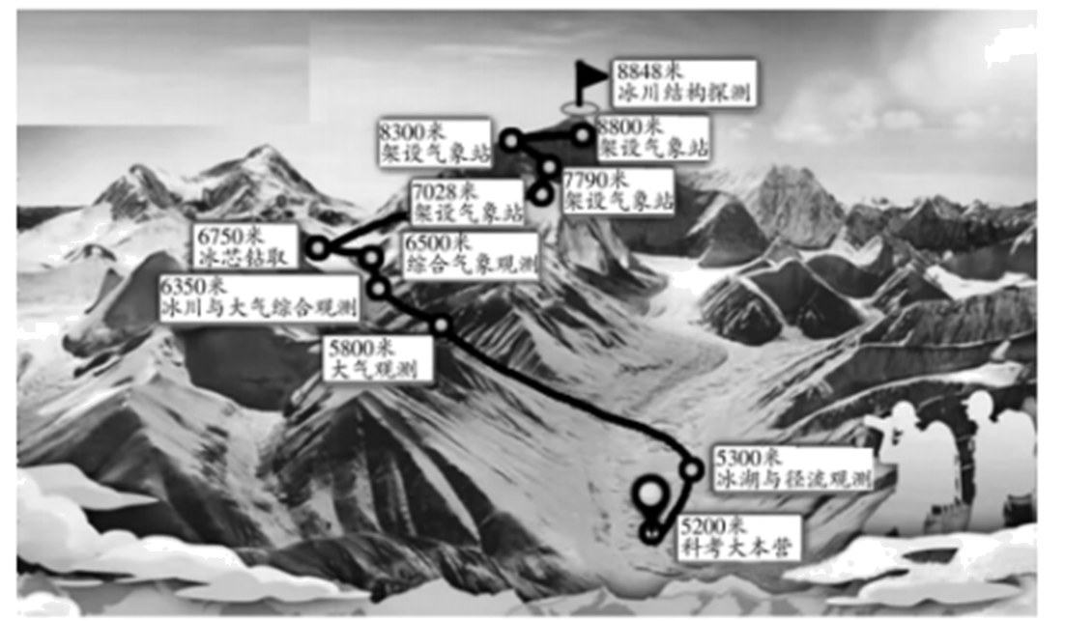
5. 对比测量数据发现，近年来珠峰海拔仍在升高，其原因是（ ）
A. 亚欧板块与印度洋板块的碰撞挤压 B. 亚欧板块与印度洋板块的张裂拉伸
C. 亚欧板块与非洲板块的碰撞挤压 D. 亚欧板块与非洲板块的张裂拉伸
6. 珠峰海拔最高气象站与科考大本营的温差大约是（ ）
A. 12.6℃ B. 15.6℃ C. 18.6℃ D. 21.6℃
【答案】5. A 6. D
【解析】
【5题详解】
根据所学的板块分布图可知，珠峰北侧是亚欧板块，南侧的印度半岛位于印度洋板块，所以珠峰位于亚欧板块与印度洋板块交界处，由于亚欧板块与印度洋板块的碰撞挤压，近年来珠峰海拔仍在升高，A正确，BCD错误。故选A。
【6题详解】
读图可知，珠峰海拔8848米，科考大本营海拔5200米，两者相对高度约为8848-5200≈3600米，海拔升高100米气温下降0.6℃，因此气温差为3600/100*0.6=21.6℃，故D正确，ABC错误。故选D。
【点睛】印度半岛、阿拉伯半岛虽然位于亚欧大陆上，但是属于印度洋板块。
挪威、瑞典与芬兰位于欧洲北部，濒临大西洋和波罗的海，人口密度较低。下图示意2015年三国的人口分布。据此完成下面小题。
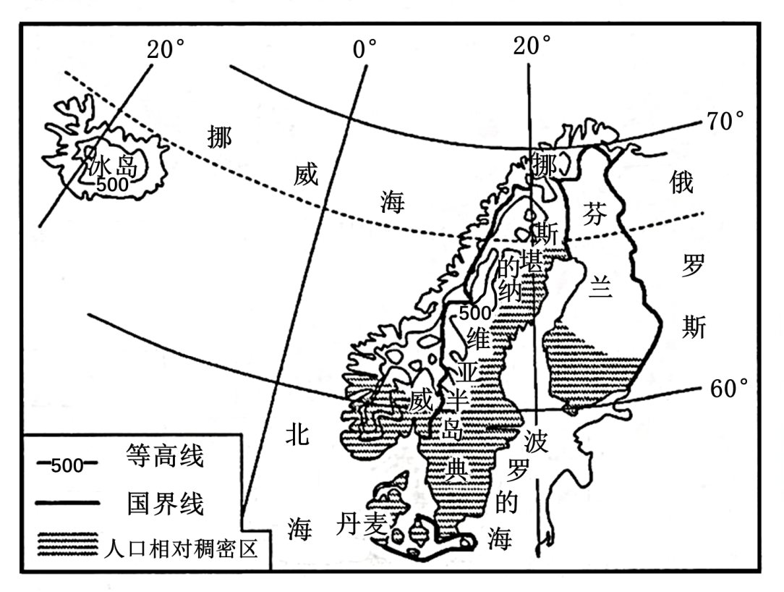
7. 该区域人口相对稠密区形成的自然原因是（ ）
A. 地势崎岖，降水丰富 B. 气候温和，地形平坦
C. 植被茂密，环境优美 D. 靠近海洋，海运便利
8. 该区域人口老龄化问题严重的主要原因是（ ）
①人口出生率下降 ②人均寿命延长 ③青壮年大量迁出 ④经济水平较低
A. ①② B. ②③ C. ②④ D. ①④
【答案】7. B 8. A
【解析】
【7题详解】
地势崎岖，不是人口稠密的有利条件，A错误；该区域为欧洲西部，其气候类型主要为温带海洋性气候，中部多为平原，因此气候温和，地形平坦，是人口相对稠密的主要自然原因，B正确；欧洲西部中部主要为平原，森林多分布在南北两侧的山地，C错误；靠近海洋，海运便利，是人为原因，不属于自然原因，D错误。故选B。
8题详解】
人口出生率下降，代表青少年数量减少，①符合题意；人均寿命延长，导致老年人数量增多，②符合题意；该区域主要是发达国家，人口政策是鼓励移民，人口以迁入为主，③不符合题意；欧洲西部经济水平较高，医疗卫生事业较为先进，④不符合题意。综上所述，A符合题意，排除BCD。故选A。
【点睛】欧洲西部的地形以平原为主，分主要分布在中部，南北多为山地，呈东西走向。
由于山脉分布在南北两侧，呈东西走向，有利于湿润气流进入内陆，因此中部形成面积广大的温带海洋性气候，草场广布，牧草多汁，当地畜牧业发达。
欧洲西部经济发达，但人口自然增长率较低，甚至出现负增长，该地区人口老龄化问题严重。
非洲是“一带一路”国际合作的重要组成部分。2019年，中国帮助肯尼亚修建的蒙内铁路（蒙巴萨-内罗毕）和内马铁路（内罗毕一马拉巴）正式通车，使东非地区货运成本大幅下降，运输时间大大缩短，方便了农产品的出口。下图示意蒙内和内马铁路线分布。据此完成下面小题。
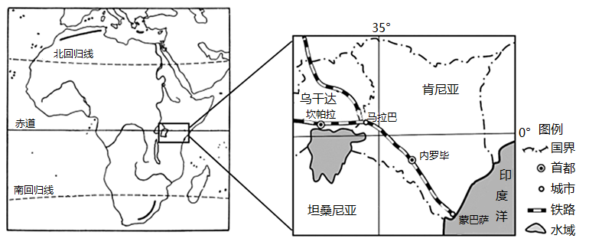
9. 蒙内和内马铁路沿线地区的主要自然景观是（ ）
A. 热带雨林 B. 热带草原 C. 热带荒漠 D. 热带季雨林
10. 影响该地区自然景观形成的主要因素是（ ）
A. 海陆位置 B. 地形地势 C. 沿岸洋流 D. 人类活动
11. 东非地区通过该铁路出口的主要农产品是（ ）
A. 水稻 B. 天然橡胶 C. 椰枣 D. 咖啡豆
【答案】9. B 10. B 11. D
【解析】
【9题详解】
读图可知，蒙内和内马铁路沿线主要分布在东非高原，因此沿线地区主要气候为热带草原气候，景观为热带草原。综上所述，B符合题意，排除ACD，故选B。
【10题详解】
根据所学知识可知，赤道地区降水多，两极地区降水少，因此该地区因此非洲赤道地区主要为热带雨林气候，但由于图示地区为东非高原，地势较高，因此其为热带草原气候。因此造成该地自然景观的主要因素为地形地势。综上所述，B符合题意，排除ACD。故选B。
【11题详解】
水稻喜温喜湿，而东非地区降水较少，A错误；天然橡胶是东南亚的主要农产品，B错误；椰枣为中东地区的主要农作物，C错误；撒哈拉以南非洲盛产咖啡豆，D正确，排除ABC。故选D。
【点睛】非洲的气候类型分布特点：以赤道为中心，呈南北对称分布。赤道附近为热带雨林气候，热带雨林气候南北两侧为热带草原气候，依次为热带沙漠气候、地中海气候；撒哈拉以南非洲是咖啡、椰枣、油棕等农作物的原产地。
2022年2月17日“东数西算”工程（将东部地区所产生的数据传输到西部地区去进行存储和计算）正式全面启动。数据的存储和计算消耗电能巨大、占地面积广，该工程是中国新基建工程之一。下图示意我国启动建设的算力枢纽节点。据此完成下面小题。
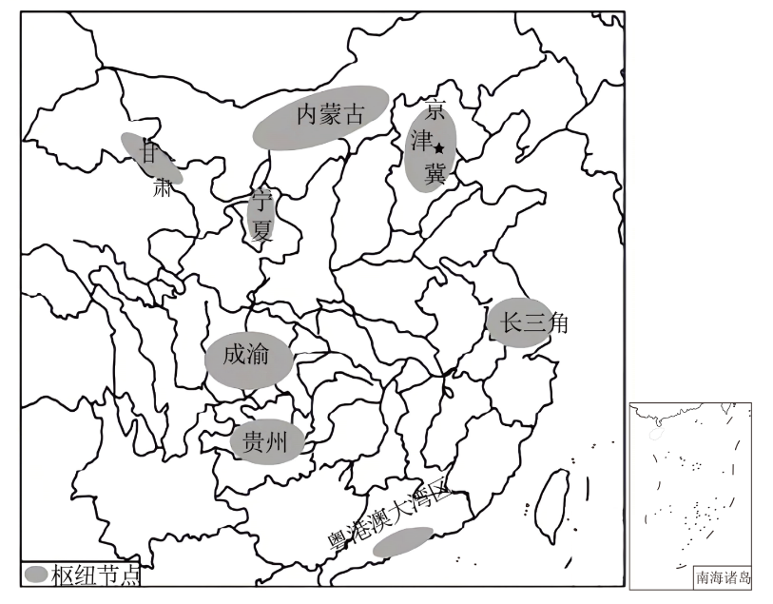
12. 西部地区建设算力枢纽节点的共同优势条件是（ ）
A. 交通条件便利 B. 科技力量雄厚 C. 气候干旱少雨 D. 可再生能源丰富
13. “东数西算”工程建成后可能（ ）
A. 加剧东部地区的土地压力 B. 缓解东部地区的电力紧张
C. 加剧西电东送的输电压力 D. 缓解西部地区的土地压力
【答案】12. D 13. B
【解析】
【12题详解】
西部地区相比东部地区而言，开发历史相对较晚，且地形没有东部平坦，故交通条件没有东部地区便利，故A错误；西部地区相比东部经济相对落后，因此科技力量没有东部先进，故B错误；西部地区大部分地区气候为温带大陆性气候，干旱少雨，但是并非建设算力枢纽节点的优势条件，故C错误；西部地区晴天多、风力大，所以太阳能、风能等可再生能源丰富，故D正确。故选D。
【13题详解】
“东数西算”工程建成后，会释放东部地区部分机房占地的需求，因此会减轻东部地区土地压力，故A错误；数据的存储和计算消耗电能巨大，“东数西算”工程建成后，会减少东部地区对电力的需求，故B正确；“东数西算”工程建成后，东部地区对电力的需求减少，西部可以减少输送电力到东部地区，因此会缓解西电东送的输电压力；将东部地区所产生的数据传输到西部地区去进行存储和计算，会增加对西部地区的土地需求，所以不会缓解西部地区的土地压力，故D错误。故选B。
【点睛】我国煤炭资源主要分布在西部和北部地区，水能资源主要集中在西南地区，东部地区的能源资源匮乏、用电负荷相对集中。能源资源与电力负荷分布的不均衡性是西电东送、西气东输及东数西算工程的重要原因。
贵州肇兴侗寨是全国最大的侗族村寨之一，该地喀斯特地貌广泛发育，过去由于过度开垦和樵采，出现了严重的生态问题。后来在当地政府引导和帮扶下，退耕还林还湿，形成了稻鱼共生的“稻鱼游”生态产业模式，吸引着八方游客。据此完成下面小题。
14. 过去该地区出现的生态问题是（ ）
A. 土地沙漠化 B. 土地盐碱化 C. 土地石漠化 D. 水污染严重
15. 该地区“稻鱼游”生态产业的成功案例对潍坊地区农业发展的启示是（ ）
A. 完善基础设施，扩大种植规模 B. 引进稻鱼模式，提高旅游收益
C. 加强政策扶持，扩大资源开发 D. 遵循自然规律，因地制宜发展
【答案】14. C 15. D
【解析】
【14题详解】
由于这里有独特的喀斯特地貌，位于我国的西南地区，降水丰富，属于湿润地区，不会形成土地沙漠化，A错误；土壤盐碱化主要是由于不合理灌溉，导致地下水位上升，水分蒸发后，盐碱物质留在土壤中形成盐碱土，主要分布在我国的北方地区和西北地区，B错误；由于贵州66.9%为喀斯特地貌，地势崎岖，降水集中多暴雨，再加上过去由于过度开垦和樵采对植被的破坏，水土流失严重，喀斯特地貌地区土层浅薄，水土流失严重地区，岩石裸露，极容易导致石漠化的形成，C正确；水污染是环境污染问题，不是生态破坏问题，D错误。故选C。
15题详解】
根据材料可知，在当地政府引导和帮扶下，贵州肇兴侗寨退耕还林还湿，没有扩大种植规模，A错误；当地退耕还林还湿，形成了稻鱼游生态产业模式，主要是为了保护当地生态环境，B错误；过去由于过度开垦和樵采，当地出现了严重的生态问题。因此，为了保护环境，目前肇兴侗寨退耕还林还湿，没有扩大资源开发，C错误；根据材料可知道，稻渔游生态产业模式是遵循自然规律，因地制宜发展的途径，有利于当地环境保护，D正确。故选D。
【点睛】土地沙漠化主要分布在西北地区和华北地区，气候干旱，多风沙；土壤盐碱化主要分布在我国的北方地区和西北地区，气候干旱，过度灌溉或者只灌不排，盐碱物质留在土壤中形成盐碱土；土地石漠化主要分布在我国西南地区，为喀斯特地貌，土壤的成土速率较小，自然土层厚度小，土壤的抗蚀能力弱；水污染主要分布在河流较多的地区。
“远上寒山石径斜，白云生处有人家。停车坐爱枫林晚，霜叶红于二月花”展现出一幅动人的山林秋色图，自古以来文人墨客都喜欢用红叶表达对秋色的赞美。下图示意我国红叶最佳观赏期的时空分布。据此完成下面小题。
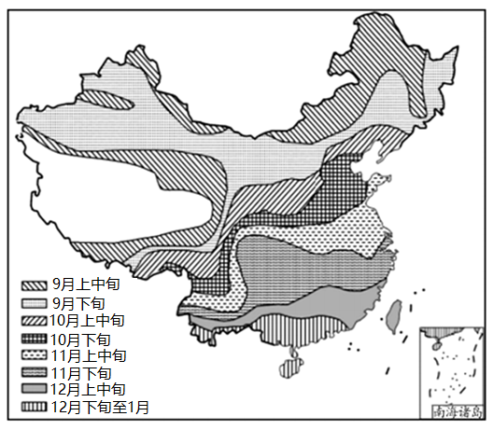
16. 我国红叶最佳观赏期的分布规律是（ ）
A. 北方早于南方 B. 东部早于西部 C. 平原早于山区 D. 湿润区早于干旱区
17. 山东半岛观赏红叶的时间比同纬度地区晚，其原因是山东半岛同期（ ）
A. 受海洋影响，降水较多 B. 受海洋影响，气温较高
C. 受地形影响，降水较多 D. 受地形影响，气温较低
【答案】16. A 17. B
【解析】
【16题详解】
读图可知，我国红叶北方最佳观赏时期多在九月至十月下旬，南方最佳观赏时期主要分布在10月下旬至12月下旬至1月，因此北方早于南方，A正确；同纬度地区东部红叶最佳观赏时期，有晚于西部，也有早于西部，B错误；平原地区红叶最佳观赏时期普遍晚于山区，由于平原地区温度比山区较高，因此红叶晚的时间较晚，C错误；湿润区红叶最佳观赏时期普遍晚于干旱区，D错误。故选A。
【17题详解】
根据所学知识可知，由于海陆热力性质差异，导致沿海地区吸热速度较慢，放热速度也较慢，而内陆地区吸热速度快，放热速度也快，因此同纬度地区山东半岛受海洋影响，气温较高，内陆地区气温较低，山东半岛观赏红叶时间比同纬度地区晚。B正确；山东半岛比同纬度西部地区海拔较低，气温较高，D错误；观赏红叶的时间与温度变化有关，与降水量的变化关系不大，综上所述，排除AC。故选B。
【点睛】受海陆位置影响，同纬度地区夏季海洋温度高于陆地温度，同纬度地区冬季陆地温度高于海洋温度。原因：由于陆地和海洋的海陆热力性质差异不同，海洋吸热速度慢，放热速度也慢，陆地吸热速度快，放热速度也快。在同纬度地区，冬季海洋的放热速度较慢，而陆地放热速度较快，因此沿海地区比内陆地区温暖，而夏季，沿海地区比内陆地区凉爽。
潍坊是我国重要的工业基地，潍柴集团致力打造开放共赢的国际化企业，公司综合竞争力和品牌知名度不断提高，产品销往全球五大洲110多个国家和地区。下图示意潍柴发展中的国际研发、制造、市场体系。据此完成下面小题。
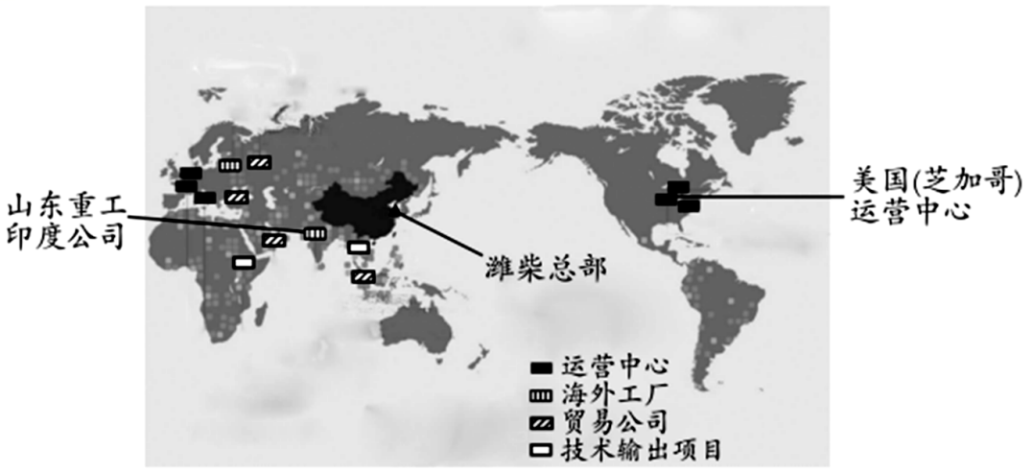
18. 潍柴集团在美国芝加哥建立运营中心，研发、制造全球最高排放标准的产品，其目的是（ ）
A. 利用当地廉价劳动力 B. 输出先进技术 C. 迈入高端品牌市场 D. 接近原料产地
19. 潍柴集团在印度新德里建立了首个海外发动机生产基地，选择在该地建厂的原因是（ ）
A. 经济发展快，市场潜力大 B. 劳动力素质高，研发能力强
C. 临近港口，交通便利 D. 矿产资源丰富，环境优美
20. 潍柴在国内生产的一批柴油机通过海运销往埃及，先后经过的交通要道是（ ）
A. 马六甲海峡一直布罗陀海峡 B. 巴拿马运河一土耳其海峡
C. 马六甲海峡—苏伊士运河 D. 霍尔木兹海峡一巴拿马运河
【答案】18. C 19. A 20. C
【解析】
【18题详解】
由题目可知，潍柴集团在美国芝加哥建立运营中心，研发、制造全球最高排放标准的产品，其目的是迈入高端品牌市场；美国经济发达，劳动力成本高，技术先进，也不是接近原料产地，故ABD错误、C正确，根据题意，故选C。
【19题详解】
潍柴集团在印度新德里建立了首个海外发动机生产基地，主要是印度经济发展迅速，又是世界第二大人口国家，市场潜力大；与研发能力强、临近港口和矿产资源丰富无关，故A正确、BCD错误，根据题意，故选A。
【20题详解】
潍柴在国内生产的一批柴油机通过海运销往埃及，先后经过的交通要道先是东南亚的马六甲海峡和亚非分界线--苏伊士运河，不需要经过直布罗陀海峡、巴拿马运河、土耳其海峡和霍尔木兹海峡，故ABD错误、C正确，根据题意，故选C。
【点睛】地球表面的海陆分布很不均匀，百分之七十一是海洋，百分之二十九是陆地，有“七分海洋、三分陆地”的说法，陆地上包括亚洲、非洲、北美洲、南美洲、南极洲、欧洲和大洋洲，海洋共有太平洋、大西洋、印度洋和北冰洋四大洋，大洲之间与海洋之间大部分都有明确的界线。
第Ⅱ卷非选择题（共60分）
二、综合题（本大题包括4个小题，共60分）
21. 阅读图文材料，完成下列问题。
东南亚与我国山水相连、人文相通、经济互补，是重要的贸易合作伙伴。我国每年从东南亚进口大量天然橡胶，是世界上重要的天然橡胶进口国。橡胶树原产于南美洲的亚马孙河流域，19世纪引入东南亚地区，如今东南亚已成为世界上最大的天然橡胶产区。左图示意泰国某地宗教建筑景观，右图示意东南亚地区及天然橡胶主产区分布。
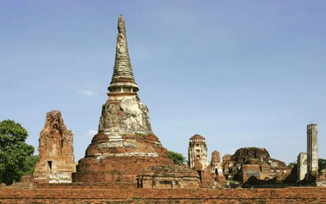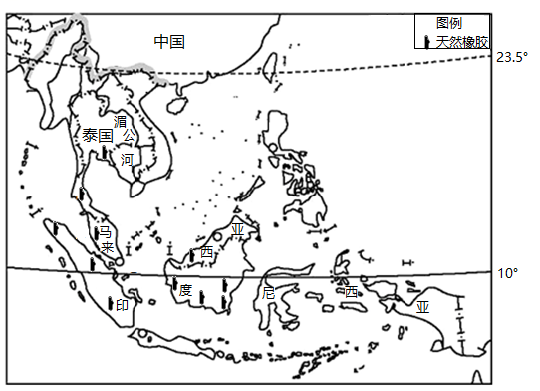
（1）景观图片（左图）属于________教建筑，该宗教起源于_________。
（2）湄公河是一条重要的国际性河流，分析该河流航运价值高的原因。
（3）分析东南亚地区生产天然橡胶的有利条件。
【答案】（1） ①. 佛 ②. 古印度（南亚）
（2）湄公河主要流经热带季风气候区，年降水量大，河流水量大；气温较高，无结冰期，全年都可通航；中下游地区地形平坦，流速平缓；流经多个国家，国家间的贸易往来密切，货运量大。
（3）该地区热带雨林气候面积大，气候湿热，适宜橡胶树生长；人口稠密，有大量廉价劳动力；交通便利，利于天然橡胶的出口；距离市场近，市场广阔。
【解析】
【分析】本大题以泰国某地宗教建筑景观、东南亚地区及天然橡胶主产区分布图为材料，设置三道小题，涉及宗教建筑及起源、湄公河的航运价值高的原因分析、东南亚地区农业生产的有利条件相关内容，考查学生对相关知识的掌握程度。
【小问1详解】
读图可知，左图景观图为寺庙，因此属于佛教建筑；佛教起源于古印度或南亚地区。
【小问2详解】
根据所学知识可知，湄公河起源于我国喜马拉雅山脉南侧，流经中南半岛，其流经气候区主要为热带季风气候，其特点为全年高温，降水分旱雨两季，因此年降水量大，导致河流流量大；由于其全年气温较高，因此河流没有结冰期全年都可以通航；中南半岛的地势特征为北高南低，因此河流在流经中下游地区时，地形主要为平原，河流流速变缓；湄公河主要流经越南、泰国、老挝、缅甸多个国家。因此，国家之间的贸易往来密切，货运量大。
【小问3详解】
根据所学知识可知，东南亚地区生产天然橡胶的有利条件，分为自然条件和人文条件。（1）自然条件：由于该地区热带雨林气候面积广大，全年高温多雨，因此适宜橡胶树生长（2）人文社会条件：该地区人口密集，劳动力充足；该地区除老挝以外均为临海国家，因此海运便利，利于天然橡胶出口，而北部与我国南部接壤，因此交通便利；根据材料可知，我国每年从东南亚进口大量天然橡胶，是世界上重要的天然橡胶进口国，而东南亚距离我国较近，因此其市场广阔且距离市场比较近。
22. 阅读图文材料，完成下列问题。
荷兰陆地面积狭小，全境地势低平，24%的国土面积低于海平面，易受海潮入侵。十三世纪以来，荷兰人筑坝围堤，发明了风车，抽水造地，围垦的土地相当于荷兰陆地面积的五分之一，荷兰人将风车视为国家的“功臣”。左图示意荷兰在欧洲西部的位置，右图示意荷兰风车景观。
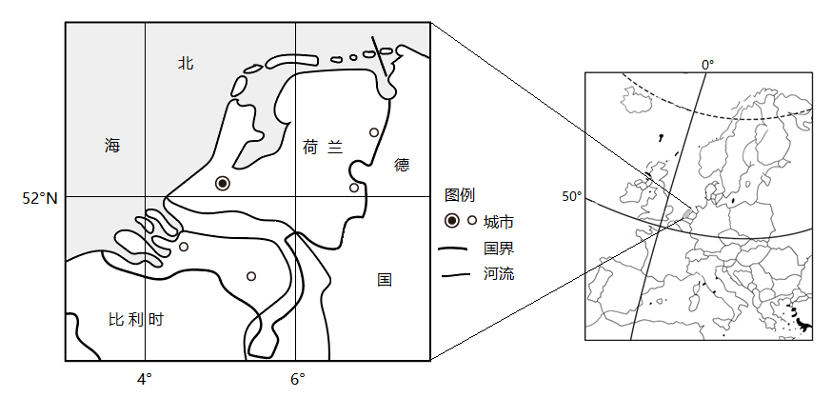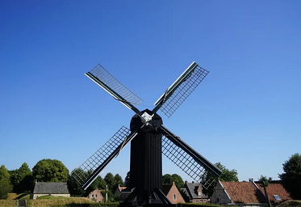
（1）人类的生产活动会受到地理环境的影响和制约。分析十三世纪之前荷兰发展农业的不利自然条件。
（2）随着生产力的发展，人类不断利用自然，改造自然，服务生产生活。分析荷兰使用风车来抽水造地的原因。
（3）近年来，有些荷兰人提议拆除堤坝、退耕还海。你是否赞同这种观点，并说明理由。
【答案】（1）荷兰属于温带海洋性气候，全年多降水，光照不足；地势低平，易受海潮的影响，洪涝灾害多发；陆地面积小，耕地资源有限。
（2）荷兰位于欧洲西部，常年受西风的影响，风力强且稳定；荷兰地势低注，排水量大，需要大量风车抽水；风能是清洁、可再生能源。
（3）赞同 退耕还海有利于增加湿地面积，恢复原有生态环境；保护生物多样性。
不赞同 荷兰陆地面积小，需要增加土地资源；堤坝拆除后沿岸地区易受海潮入侵，发生洪涝灾害。
【解析】
【分析】本大题以荷兰在欧洲西部的位置、荷兰风车景观图为材料，设置三道小题，涉及农业发展的影响因素、地形对生产生活的影响分析等相关内容，考查学生对相关知识的掌握程度。
【小问1详解】
根据所学知识可知，荷兰位于欧洲西部，气候为温带海洋性气候，因此其全年温和湿润，降水较多，导致光照不足；荷兰位于近海平原地区，地势低平，国土大部分低于海平面，因此易受海潮影响，发生洪涝灾害；由于其陆地国家陆地面积较小，因此其耕地资源有限。
【小问2详解】
根据所学知识可知，欧洲西部受大西洋影响，常年盛行西风，风力强且稳定；荷兰位于沿海地区，且多为平原，地势较低，因此需要大量风车抽水；当地风能丰富且风能是清洁可再生能源，可产生所需能量，有利于环境保护。
【小问3详解】
赞同：根据所学知识可知，过度开垦有不利于环境保护，退耕还海有利于增加湿地面积，恢复生态环境，保护生物多样性，
不赞同：由于荷兰国土面积较小，因此围海造陆可以增加土地资源；由于荷兰地势较低，容易受海潮入侵，易发生洪涝灾害，因此要建筑堤坝。
23. 阅读图文材料，完成下列问题。
2022年3月12日，新疆和若（和田一若羌）铁路通过动态验收，标志着环塔里木盆地的环形铁路即将开通运营。和若铁路连接了塔里木盆地南部边缘的大部分聚落，该铁路建成后对加快沿线地区的经济发展，推动丝绸之路经济带建设具有重要意义。下图示意新疆铁路及聚落分布。
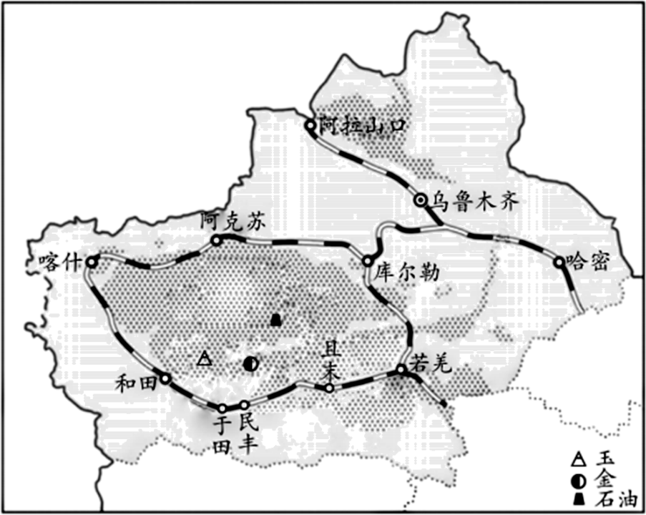
（1）和若铁路穿过中国最大的沙漠__________沙漠，分析该沙漠形成的自然原因__________。
（2）简述和若铁路沿线地区聚落多分布在塔里木盆地边缘的原因。
（3）说明和若铁路建成通车后对沿线地区经济发展的意义。
【答案】（1） ①. 塔克拉玛干 ②. 深居内陆，远离海洋；高山环绕（山脉阻挡），海洋水汽难以到达；蒸发强烈，地表水难以保存。
（2）盆地边缘，地形平坦，土壤肥沃；盆地边缘多高山冰雪融水，为生产、生活提供水源。
（3）改善当地的运输条件，加强与其他地区的经济联系；促进当地资源的开发和相关产业的发展；有利于加强与中亚、南亚的联系，发展对外贸易。
【解析】
【分析】本题以和若铁路为材料，涉及到塔克拉玛干沙漠形成原因，盆地聚落分布的原因及和若铁路通车后的积极意义，考查学生对新疆这一区域地理的认知能力。
【小问1详解】
由图可知，和若铁路分布在新疆南部，穿过我国最大塔克拉玛干沙漠；该沙漠的形成是由于深居内陆、远离海洋，加上周围山脉的阻挡，海洋水汽难以到达，气候干旱、蒸发强烈、地表水难以保存。
【小问2详解】
和若铁路沿线地区聚落多分布在塔里木盆地边缘，这是由于盆地内部是沙漠，气候干旱，水源缺乏，盆地边缘有高山冰雪融水提供水源，聚落和人口较密集。
【小问3详解】
和若铁路建成通车后有利于改善当地的运输条件，加强该地区与其他地区的经济联系；促进当地资源的开发和相关产业的发展，将资源优势转化为经济优势；同时有利于加强与中亚、南亚的联系，发展对外贸易。
24. 阅读图文材料，完成下列问题。
“福建土楼”和“泉州一宋元中国的世界海洋商贸中心”项目被联合国教科文组织列入《世界遗产名录》。为了解我国文化遗产，保护和传承人类的宝贵财富，潍坊某中学开展了“研遗保遗共赴未来”为主题的网上研学活动。左图示意福建土楼景观，右图示意宋元“海上丝绸之路”泉州通航地区。
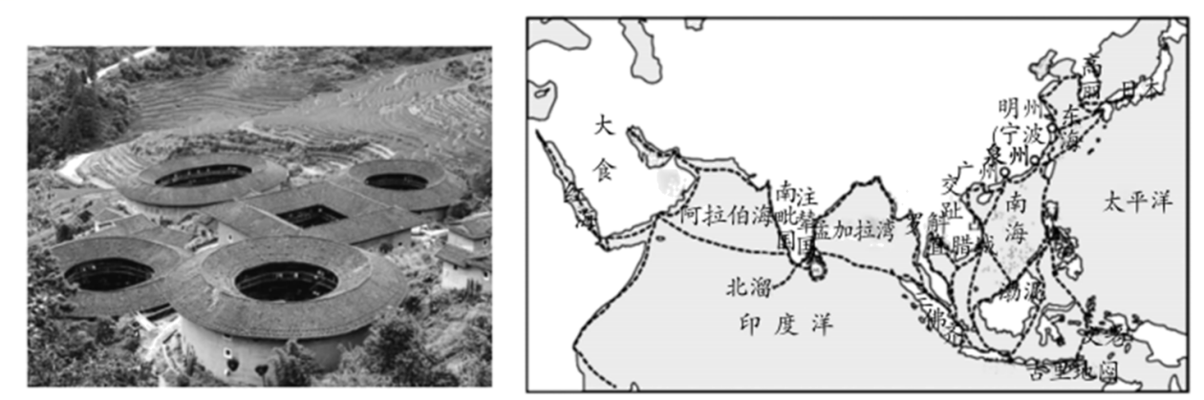
研学一组：以“走进福建土楼”为主题进行研究，发现土楼就地取材，采用特殊工艺建造而成，屋顶大多采用“人字形”的双坡屋顶。
（1）福建省的气候类型是_________，据此说明屋顶采用“人字形”的原因_________。
研学二组：以“寻踪泉州历史”为主题查阅到史料：泉州在宋元时期是各国商旅云集的港口城市，被称为“东方第一大港”。当地制造的水密隔舱结构帆船，代表了当时最先进的造船工艺。
（2）简析泉州成为宋元时期世界海洋商贸中心的原因。
研学三组：以“保护文化遗产”为主题进行研究，发现随着旅游业的发展，过度的商业化使福建很多古建筑失去了原有的特色和风貌。
（3）针对开发中存在的问题，请提出三条合理的保护措施。
【答案】（1） ①. 亚热带季风气候 ②. 夏季高温多雨，“人字形”屋顶利于排水。
（2）宋元时期国内经济繁荣，航海技术先进，海上对外贸易发达；泉州位于我国东南沿海，地理位置优越；泉州拥有优良港口，海运便利；泉州宋元时期造船工艺先进。
（3）保护修缮古建筑，保留原风貌；调整与整体风貌不协调的商铺；控制工业污染对古建筑的侵蚀；禁止在著名文化遗产周围修建高大的现代化建筑物；避免过度旅游对文化遗产的破坏，倡导文明旅游，禁止乱涂乱画等。
【解析】
【分析】本大题以福建土楼景观、宋元“海上丝绸之路”泉州通航地区图为材料，设置三道小题，涉及我国东南地区的气候与自然环境之间的关系、经济发展的原因分析、文化遗产保护措施等相关知内容，考查学生对相关知识的掌握程度。
【小问1详解】
根据所学知识可知，福建省位于我国东南部，我国东南部的气候类型主要为亚热带季风气候；亚热带季风气候的气候特征为夏季高温多雨，冬季温和少雨，因此屋顶为人字形，坡度较陡，利于排水。
【小问2详解】
根据材料可知，泉州在宋元时期是各国商旅云集的港口城市，因此可见当时国内经济繁荣，海上对外贸易发达；根据所学知识可知，泉州位于我国东南沿海地区，东临台湾海峡，北、西、南均与我国其他城市接壤，因此其地理位置优越；根据材料可知，其被称为东方第一大港，因此其港口优良，海运便利；当地制造的水密隔舱结构，帆船代表了当时最先进的造船工艺，因此泉州宋元时期造船工艺较为先进。
【小问3详解】
根据材料可知，随着旅游业的发展，当地的古建筑被过多的商业化，因此原有的特色和风貌缺失，为保护其古建筑，可以进行修缮，古建筑保留其原有的风貌；由于其过度商业化，可以调整与整体风貌不协调的商铺；旅游业的发展导致人流量较大，因此应该倡导文明旅游，禁止乱涂乱画；由于大量建筑商铺，其古建筑失去了原有的特色，因此可以禁止在文化遗产周围修建高大的现代化建筑，使其保持原有的风格。

